LAPORAN TUGAS
CPU SCHEDULING


Dosen Pengampu : Triawan Adi Cahyanto, M.K
Di susun Oleh:
M.Assidiqi diyaul haq (2410651001)

PROGRAM STUDY TEKNIK INFORMATIKA
FAKULTAS TEKNIK
UNIVERSITAS MUHAMMADIYAH JEMBER
2024

EKSPERIMEN CPU SHEDULING
Jalankan setiap algoritma dengan data berikut dan catat hasilnya:
Data Set 1:
- P1: AT=0, BT=10
- P2: AT=1, BT=5
- P3: AT=2, BT=8
Data Set 2:
- P1: AT=0, BT=5 • P2: AT=1, BT=3 • P3: AT=2, BT=8
- P4: AT=3, BT=6
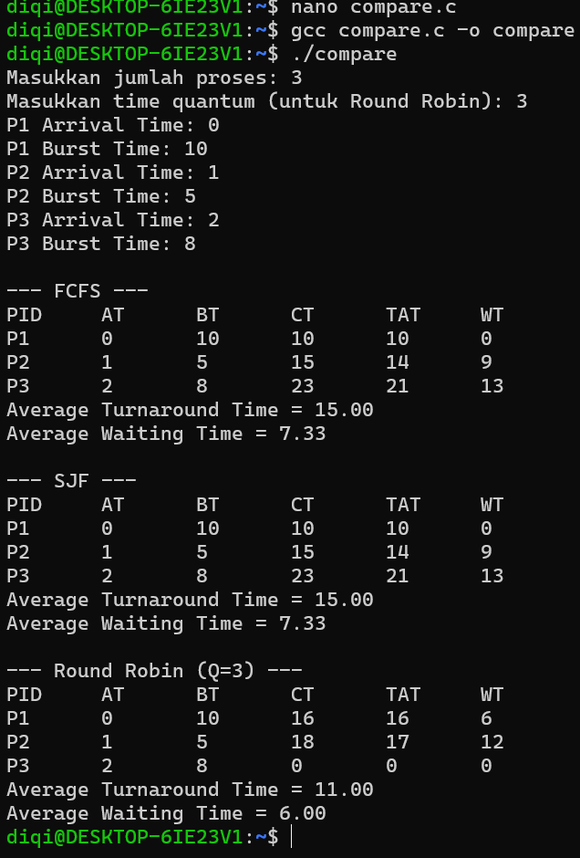

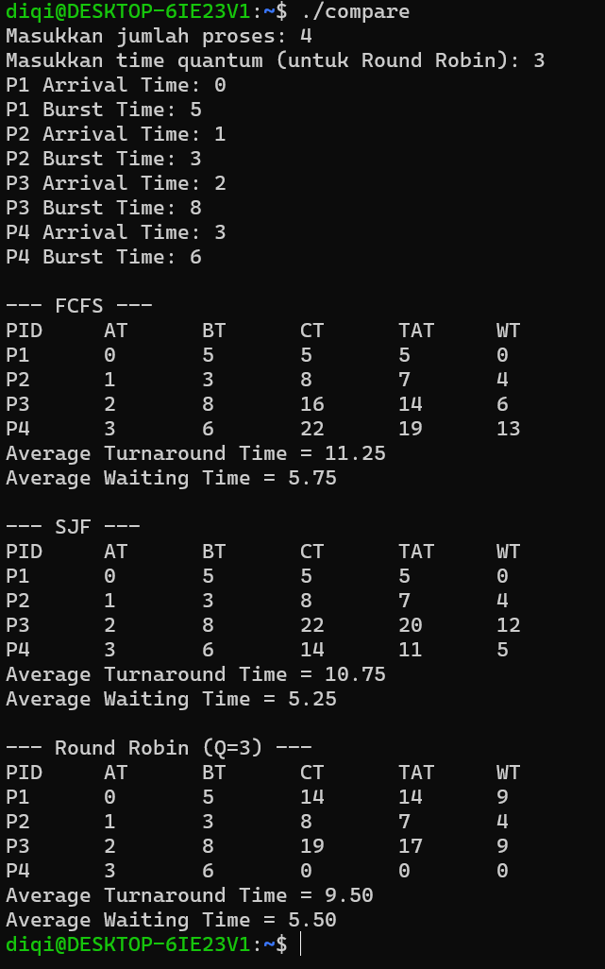

Analisis Eksperimen ketiga algoritma
Jawab pertanyaan berikut:
- Algoritma mana yang memberikan Average Waiting Time terkecil?
- Mengapa hasil algoritma berbeda-beda?
- Kapan sebaiknya menggunakan algoritma FCFS?
- Kapan sebaiknya menggunakan algoritma SJF?
- Kapan sebaiknya menggunakan algoritma Round Robin?
Jawaban :

1. Algoritma mana yang memberikan Average Waiting Time (Waktu Tunggu Rata-rata) terkecil?
Algoritma Shortest Job First (SJF) secara umum memberikan Average Waiting Time (AWT) terkecil untuk sekumpulan proses tertentu.
- SJF bekerja dengan memprioritaskan proses yang memiliki waktu eksekusi (burst time) terpendek, sehingga proses-proses pendek cepat selesai dan keluar dari sistem, yang secara signifikan mengurangi total waktu tunggu dan waktu tunggu rata-rata proses lainnya.
- Berdasarkan studi perbandingan, SJF (terutama yang preemptive atau Shortest Remaining Time First/SRTF) sering kali memiliki AWT yang lebih rendah dibandingkan FCFS dan Round Robin (RR).

- Mengapa hasil algoritma berbeda-beda?
Hasil ketiga algoritma berbeda-beda karena perbedaan mendasar dalam kriteria dan strategi penjadwalan yang digunakan:
  - FCFS (First-Come, First-Served): Kriterianya adalah waktu kedatangan (arrival time). Proses dilayani berdasarkan urutan kedatangan, mirip antrean biasa. Ini bersifat non-preemptive (tidak dapat disela).
  - SJF (Shortest Job First): Kriterianya adalah waktu eksekusi terpendek (shortest burst time). Algoritma ini bertujuan untuk optimalisasi waktu tunggu. Dapat bersifat non-preemptive atau preemptive (SRTF).
  - Round Robin (RR): Kriterianya adalah pembagian waktu (time quantum). Algoritma ini bersifat preemptive dan memberikan jatah waktu eksekusi yang sama secara bergiliran kepada setiap proses, menciptakan rasa keadilan.
Strategi yang berbeda ini menghasilkan kinerja yang berbeda pula pada metrik seperti Average Waiting Time, Turnaround Time, dan Response Time.
- Kapan sebaiknya menggunakan algoritma FCFS?
Algoritma FCFS sebaiknya digunakan dalam situasi berikut:
    - Sistem Batch Non-Interaktif: Cocok untuk sistem di mana pekerjaan diproses secara sekuensial dan keadilan sederhana (siapa datang duluan dilayani duluan) menjadi prioritas, bukan kecepatan respons.
    - Kasus dengan Burst Time yang Seragam: FCFS dapat memberikan hasil yang cukup baik jika semua proses memiliki waktu eksekusi yang kurang lebih sama.
    - Kesederhanaan Implementasi: Digunakan ketika dibutuhkan algoritma yang paling mudah dipahami dan diimplementasikan dengan overhead yang minimal.
- Kapan sebaiknya menggunakan algoritma SJF?
Algoritma SJF sebaiknya digunakan dalam situasi berikut:
  - Tujuan Meminimalkan Waktu Tunggu Rata-rata: SJF adalah algoritma optimal untuk mendapatkan AWT dan Turnaround Time rata-rata terkecil.
  - Sistem Batch (SJF Non-Preemptive): Ketika kita dapat mengetahui perkiraan waktu eksekusi proses dan ingin memproses proses-proses kecil secepatnya.
  - Sistem Time-Sharing atau Real-Time (SJF Preemptive/SRTF): Ketika proses baru yang sangat singkat tiba dan harus segera dieksekusi untuk meminimalkan waktu tunggu proses-proses lain. Kelemahan utamanya adalah sulitnya memprediksi burst time proses secara akurat dan adanya risiko kelaparan (starvation) untuk proses yang sangat panjang.

- Kapan sebaiknya menggunakan algoritma Round Robin?
Algoritma Round Robin sebaiknya digunakan dalam situasi berikut:
  - Sistem Interaktif atau Time-Sharing: Ini adalah pilihan ideal untuk sistem operasi modern yang bersifat multitasking (seperti komputer pribadi atau server multi-pengguna) di mana responsivitas yang cepat dan pembagian waktu yang adil antar pengguna atau proses adalah kuncinya.
  - Menghindari Starvation: Karena setiap proses mendapatkan jatah waktu secara bergiliran, RR menjamin bahwa semua proses pada akhirnya akan dieksekusi, sehingga mencegah kelaparan (starvation).
  - Waktu Respons Cepat: RR unggul dalam memberikan Response Time yang lebih baik daripada FCFS dan SJF non-preemptive, karena semua proses mulai mendapatkan eksekusi relatif cepat.

Modifikasi Program
- Tugas
Tambahkan fitur berikut pada program FCFS:
  - Tampilkan Gantt Chart yang lebih detail
  - Simpan hasil ke file text
  - Baca input dari file
- Langkah Langkah
Tambahkan 3 method pada program fcfs yang kita sudah buat

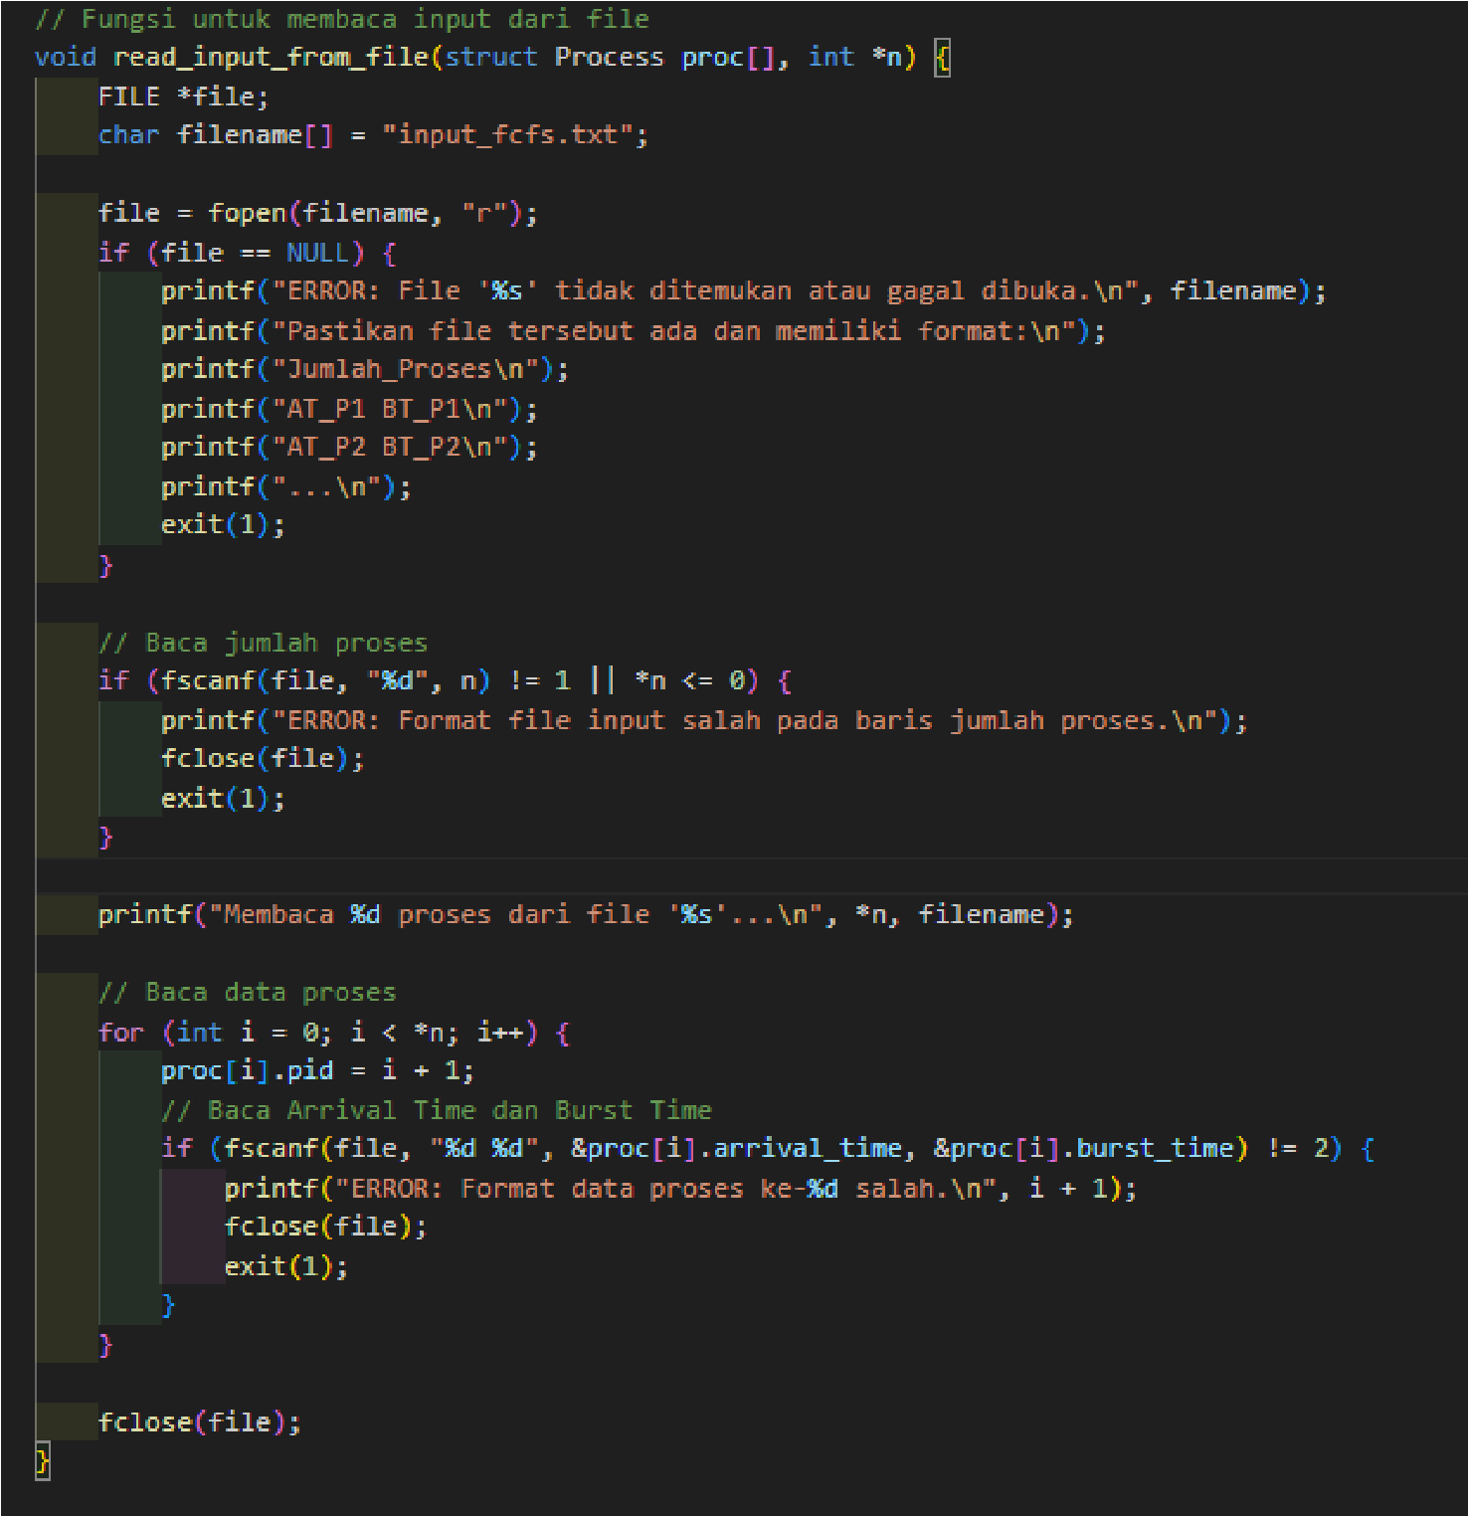
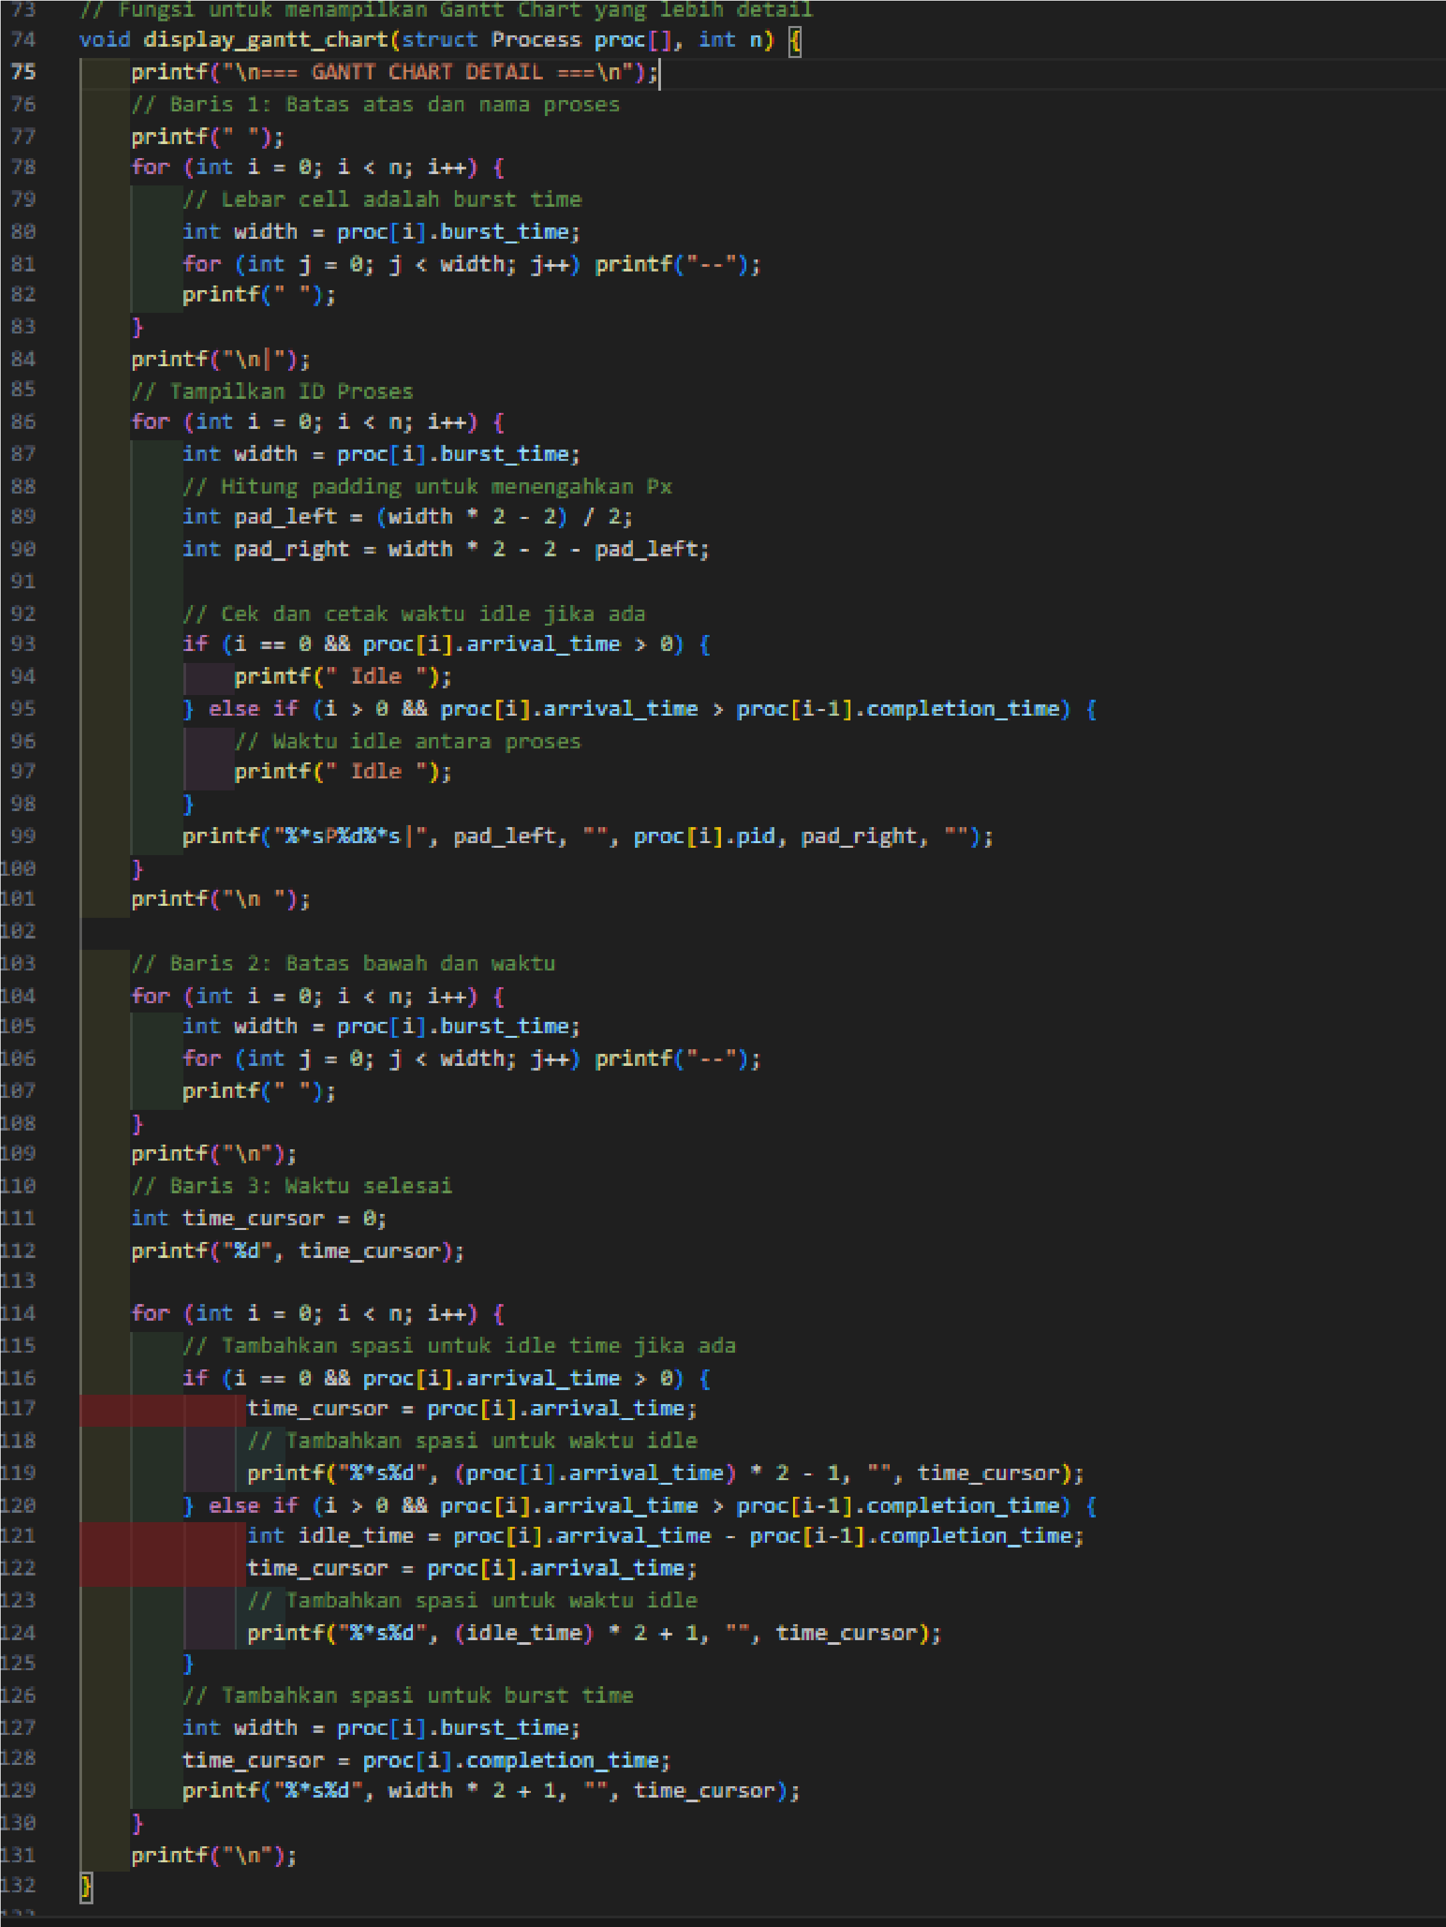

Jika di run maka hasilnya akan seperti di bawah ini


Eksperimen dengan data berbeda untuk perbandingan algoritma
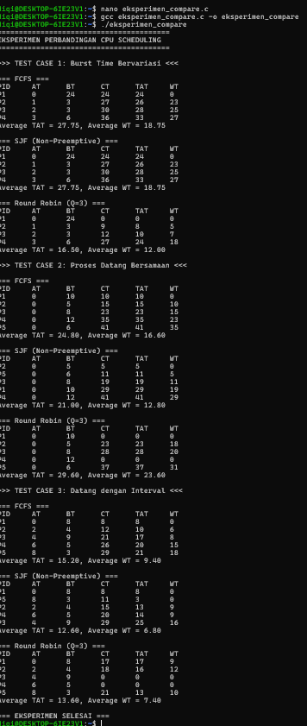

Analisis Eksperimen perbandingan algoritma
1. Analisis Performa
FCFS (First-Come, First-Served) memberikan hasil terbaik (Average Waiting Time / AWT terkecil, mendekati algoritma lain) ketika:
- Semua proses memiliki Burst Time (BT) yang hampir sama. Ketika semua proses memiliki BT yang seragam, urutan eksekusi tidak terlalu memengaruhi waktu tunggu secara keseluruhan.
- Proses dengan BT kecil datang lebih dulu. Jika proses-proses pendek datang pertama, FCFS akan menyelesaikannya dengan cepat, menghasilkan AWT yang rendah.
- Tidak ada Convoy Effect. FCFS paling menderita oleh Convoy Effect, di mana proses dengan BT yang sangat besar (seperti P1: BT=24 di Test Case 1) datang di awal, memaksa semua proses kecil menunggu lama. FCFS akan memberikan hasil terbaik ketika Convoy Effect ini tidak terjadi.
Mengapa SJF hampir selalu memberikan Average WT terkecil?
SJF (Shortest Job First) hampir selalu memberikan Average Waiting Time (AWT) terkecil karena SJF adalah algoritma optimal dalam hal ini.
- Strategi dasarnya adalah menyelesaikan proses yang membutuhkan waktu CPU paling sedikit terlebih dahulu.
- Dengan segera mengeluarkan proses-proses pendek dari antrean, SJF meminimalkan waktu tunggu yang harus ditanggung oleh sejumlah besar proses, sehingga AWT keseluruhan menjadi yang terendah.
Apa trade-off dari Round Robin?
Trade-off utama dari Round Robin (RR) adalah antara Waktu Respons (Response Time) yang cepat dan Waktu Overhead Context Switching yang tinggi.
Keuntungan (Good) | Kerugian (Bad)
Good Fairness & Response Time: RR menjamin setiap proses mendapat CPU secara teratur, memberikan responsivitas cepat pada sistem interaktif. | High Overhead: RR menghasilkan jumlah context switch yang paling banyak di antara ketiga algoritma, yang menyia-nyiakan waktu CPU dan meningkatkan overhead sistem.
No Starvation: Setiap proses akan dieksekusi, tidak peduli seberapa panjang Burst Time-nya. | Performance Sensitivity to Quantum: Kinerja sangat bergantung pada ukuran Time Quantum yang tepat. Jika salah, hasilnya bisa buruk (AWT tinggi).

- Context Switching
Algoritma mana yang paling banyak melakukan context switch?
Algoritma Round Robin (RR) adalah yang paling banyak melakukan context switch.
  - Setiap kali jatah waktu (time quantum) habis atau proses selesai, sistem harus melakukan context switch untuk beralih ke proses berikutnya di antrean Ready.
  - Semakin kecil time quantum, semakin sering context switch terjadi.
Bagaimana pengaruh quantum terhadap jumlah context switch di Round Robin?
  - Quantum Kecil: $\downarrow$ Jumlah Context Switch $\uparrow$ (Tinggi). Jika quantum sangat kecil (misalnya 1), setiap proses akan berganti state setelah setiap unit waktu, menghasilkan overhead yang sangat besar.
  - Quantum Besar: $\downarrow$ Jumlah Context Switch $\downarrow$ (Rendah). Jika quantum sangat besar, RR akan berperilaku mirip dengan FCFS, karena proses yang baru masuk mungkin akan selesai sebelum quantum-nya habis.
Coba jalankan Round Robin dengan quantum 2, 4, 8, 16 - apa yang terjadi?
Secara umum:
  - Quantum Kecil (2, 4): Memberikan respon yang sangat cepat (Response Time) karena proses segera mendapatkan CPU. Namun, AWT dan overhead context switch akan tinggi. Untuk Test Case 3 (Quantum=2), context switch sangat intens, namun memastikan semua proses (terutama P2, P4, P5 yang relatif pendek) mendapat jatah eksekusi cepat.
  - Quantum Sedang (8): Menghasilkan trade-off yang seimbang. Overhead context switch berkurang, sementara Response Time masih cukup baik. Ini sering menjadi pilihan optimal.
  - Quantum Besar (16): Perilaku RR akan mendekati FCFS. Jika quantum lebih besar dari sebagian besar Burst Time, proses-proses tersebut akan selesai dalam satu slice waktu, sehingga context switch hanya terjadi ketika proses selesai, mirip FCFS.

- Fairness
Algoritma mana yang paling "adil" untuk semua proses?
Algoritma Round Robin (RR) adalah yang paling "adil" (Fair).
- Keadilan di sini didefinisikan sebagai perlakuan yang merata atau pembagian waktu CPU yang sama untuk semua proses, tanpa memandang Arrival Time atau Burst Time.
- RR menjamin bahwa tidak ada proses yang akan "kelaparan" dan setiap proses akan mendapat kesempatan eksekusi dalam waktu yang singkat.
Proses mana yang paling dirugikan di algoritma FCFS?
Proses yang paling dirugikan di algoritma FCFS adalah proses dengan Burst Time (BT) kecil yang datang setelah proses dengan BT yang sangat besar.
- Contohnya di Test Case 1, P2, P3, dan P4 dirugikan karena harus menunggu P1 dengan BT=24 selesai terlebih dahulu (meskipun P1 datang paling awal). Proses P2 (BT=3) harus menunggu hingga waktu 24 (CT P1) baru bisa mulai, padahal ia datang di waktu 1.
Apakah ada kemungkinan starvation di SJF?
Ya, ada kemungkinan starvation (kelaparan) di SJF.
- Starvation terjadi ketika proses dengan Burst Time yang sangat panjang terus-menerus terhalang (tidak pernah mendapat CPU) karena selalu ada proses baru dengan Burst Time yang lebih pendek (atau sisa waktu yang lebih pendek) yang tiba di sistem.
- Hal ini sangat mungkin terjadi di sistem dengan beban kerja yang tinggi (banyak proses pendek baru terus datang).
- Solusi untuk mencegah starvation di SJF adalah dengan teknik Aging, yaitu meningkatkan prioritas suatu proses seiring bertambahnya waktu tunggunya.

4. Real World Application
Untuk web server yang melayani banyak request kecil, algoritma mana yang cocok?
Round Robin (RR).
- Web server harus cepat merespons ribuan request (proses kecil) secara simultan.
- RR memastikan Response Time yang cepat dan keadilan (semua request dilayani secara bergiliran), memberikan pengalaman pengguna yang baik.
Untuk render video (task besar), algoritma mana yang cocok?
Shortest Job First (SJF) atau Prioritas Non-Preemptive.
- Jika kita tahu durasi rendering (BT) dan ingin menyelesaikan render tercepat terlebih dahulu, SJF optimal untuk throughput.
- Namun, untuk tugas yang benar-benar besar seperti video rendering, Prioritas Non-Preemptive (di mana tugas rendering diberikan prioritas rendah namun setelah dimulai tidak dapat disela) atau FCFS bisa digunakan jika rendering tersebut adalah satu-satunya tugas yang penting. SJF yang paling logis jika tujuannya adalah meminimalkan waktu penyelesaian tugas pendek-menengah.
Untuk OS desktop (interactive), algoritma mana yang cocok?
Round Robin (RR) dengan Skema Prioritas Dinamis.
- OS desktop (Windows, macOS, Linux) adalah sistem time-sharing yang sangat interaktif.
- RR digunakan sebagai dasar untuk memberikan Response Time yang cepat (misalnya, saat klik mouse atau mengetik).
- Algoritma modern menggabungkan RR dengan Skema Prioritas (prioritas tinggi untuk tugas foreground/interactive dan prioritas rendah untuk tugas background) dan Prioritas Dinamis (prioritas berubah berdasarkan perilaku proses) untuk memberikan fairness dan responsivitas terbaik.

